Министерство образования и науки Российской Федерации
Государственное образовательное учреждение высшего профессионального образования
Уфимский государственный авиационный технический университет

Кафедра ТС

Лабораторная работа № 5,6
Цифровой синтезатор частоты с ФАП

Выполнил: ст-ты группы СПР-408
Копцева М.С.
Нурлыгаянова К.Р.

Принял: Гарифинов А.М.

Уфа 2006

1. Цель работы
1. Изучить принцип работы цифрового синтезатора с ФАП.
2. Исследовать влияния основных параметров элементов синтезатора с ФАП на характеристики синтезатора.
3. Исследовать методов формирования сигналов с фазовой и частотной.
4. Исследование особенностей осуществления частотной модуляции в системах с фазовой автоподстройкой частоты.

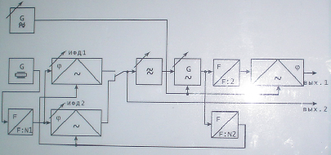2. Описание лабораторной установки

3. Порядок выполнения работы

3.1. Изучение принципа работы СЧ с ФАП
3.1.1. Наблюдаем осциллограммы сигналов на выходе ИФД и СЧ.
K_{фд}=4 U_{фд} =4,5 В
- Подключен ИФД1

f= 1050 кГц
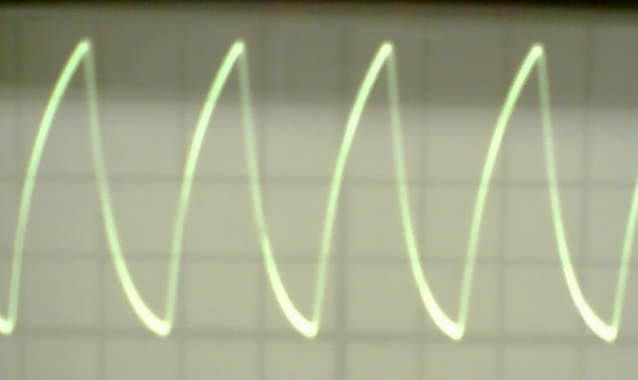
f= 1250 кГц
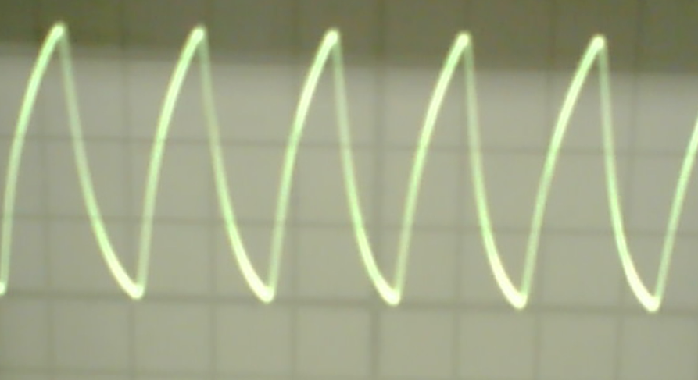

2) Подключен ИФД2
f=1050 кГц
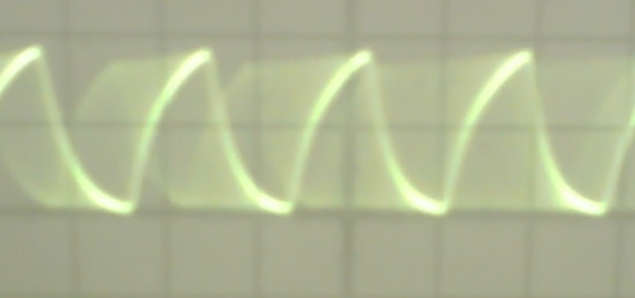

f=1250 кГц
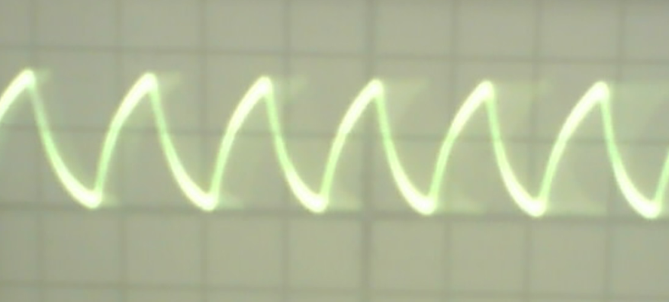

3.1.2.Снимаем настроечную характеристику ГУН ССЧ.
Таблица 1
K_{фд} | 2,12 | 3,12 | 4,11 | 5,11 | 6,12 | 7,11 | 8,12 | 9,11 | 10,47
f_{вых},кГц | 992,89 | 1072,31 | 1160,05 | 1222,88 | 1249,09 | 1259,71 | 1266,36 | 1270,93 | 1272,46
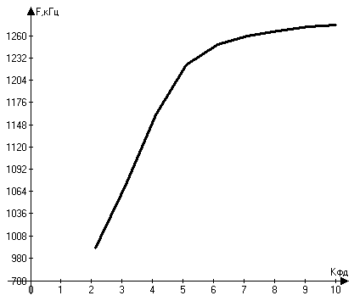

Настроечная характеристика ГУН ССЧ

Из графика видно, что настроечная характеристика ГУН ССЧ меняется нелинейно. Относительно линейный участок наблюдается до значения управляющего напряжения 5,11 В.

3.1.3.Измерение полосы удержания кольца ФАП. f=1000 кГц
Возникновение синхронизации (пропадание переменной составляющей в осциллограмме напряжения на выходе ИФД1).

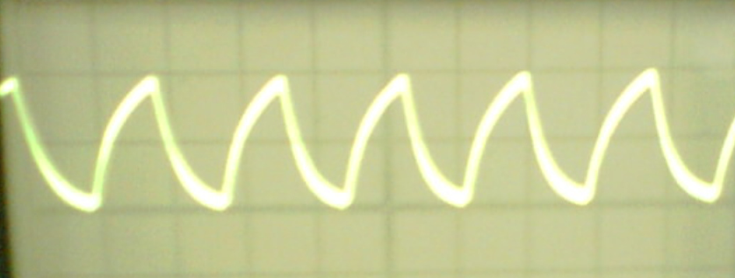

3.1.4.Исследование кратковременной и средневременной нестабильности частоты синтезатора при замкнутой и разомкнутой петле ФАП.
f=1100 кГц
Зависимость кратковременной и средневременной нестабильностей частоты в функции от времени усреднения для синтезатора при замкнутой петле ФАП (установка частоты осуществляется потенциометром Kфд).
Таблица2.
K_{фд}  τ,с | 2,12 | 4,12 | 7,11 | 9,02 | 10,45
0,001  0,01  0,1  1  10 | 993  992,7  992,63  992,645  992,651 | 1160  1160,2  1160,19  1160,2  1160,201 | 1260  1259,4  1259,42  1259,421  1259,42 | 1270  1270,2  1270,21  1270,218  1270,217 | 1275  1275,2  1275,18  1275,18  1275,18

Зависимость кратковременной и средневременной нестабильностей частоты в функции от времени усреднения для синтезатора при разомкнутой петле ФАП .
Таблица3.
F,кГц  τ,с | 1000 | 1050 | 1125 | 1200 | 1250
0,001  0,01  0,1  1  10 | 992  992,2  992,37  992,28  992,275 | 992  992,3  992,16  992,19  992,2 | 992  992,1  992,27  992,22  992,247 | 992  992,2  992,2  992,208  992,225 | 992  992,2  992,2  992,209  992,225

Вычисляем среднюю частоту $f_{\text{ср}}(τ)=\frac{1}{N}\sum_{i=1}^{N}{f(t_{i},τ)}$ .
Дисперсию $D[f_{\text{ср}}(τ)]=\frac{1}{N}\sum_{i=1}^{N}{{Δf}^{2}(t_{i},τ)}$, где $Δf(t_{i},τ)=f(t_{i},τ)−f_{\text{ср}}(t_{i},τ)$ и
относительную нестабильность частоты $σ/{f_{\text{ср}}}={\sqrt{D}}/{f_{\text{ср}}}$.
1) Разомкнутая ФАП:
Таблица4
К_{фд} | 2,12 | 3,1 | 6,12 | 10,45
f, кГц | 992,51  992,54  992,54  992,54  992,54  992,55  992,55  992,55  992,54  992,54 | 1106,08  1106,07  1106,06  1106,05  1106,05  1106,05  1106,04  1106,03  1106,03  1106,02 | 1254,49  1254,49  1254,48  1254,49  1254,49  1254,49  1254,49  1254,48  1254,49  1254,48 | 1275,08  1275,08  1275,08  1275,08  1275,08  1275,08  1275,08  1275,08  1275,08  1275,08
$f_{\text{ср}}(τ)$, кГц | 992,54 | 1106,048 | 1254,487 | 1275,08
$$D[f_{\text{ср}}(τ)]$$ | 0,00012 | 0,000316 | 0,000021 | 0
$$σ/{f_{\text{ср}}}={\sqrt{D}}/{f_{\text{ср}}}$$ | 0,000011 | 0,000016 | 0,00000365 | 0

2) Замкнутая ФАП:
Таблица5
К_{фд} | 2.12 | 3,1 | 6,12 | 10,45
f, кГц | 991,89  991,95  991,90  992  991,93  991,94  991,97  991,96  991,99  991,93 | 1100,57  1100,56  1100,57  1100,57  1100,57  1100,56  1100,57  1100,56  1100,57  1100,57 | 1100,57 1100,57 1100,57 1100,57 1100,57 1100,56 1100,57 1100,57 1100,56 1100,57 | 1100,57  1100,56  1100,57  1100,57  1100,57  1100,57  1100,56  1100,57  1100,56  1100,57
$f_{\text{ср}}(τ)$, кГц | 991,946 | 1100,567 | 1100,568 | 1100567
$$D[f_{\text{ср}}(τ)]$$ | 0,001144 | 0,000021 | 0,000016 | 0,000021
$$σ/{f_{\text{ср}}}={\sqrt{D}}/{f_{\text{ср}}}$$ | 0,000034 | 0,00000416 | 0,00000363 | 0,00000416

3.1.5.Исследование процесса установления частоты в синтезаторе с ФАП.
F=1000
- Полоса пропускания ФНЧ = 50Гц:
K_{фд} =2,12, F₀=992 кГц
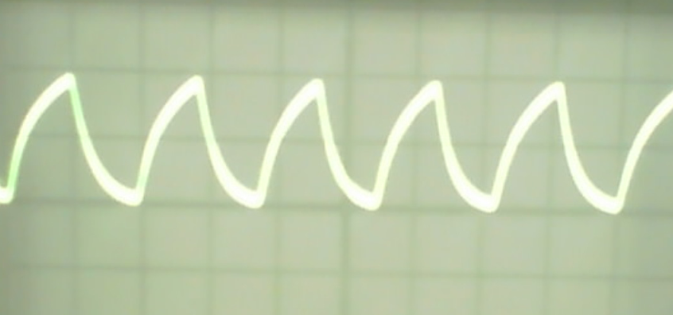
K_{фд} =4,5, F₀=1200 кГц
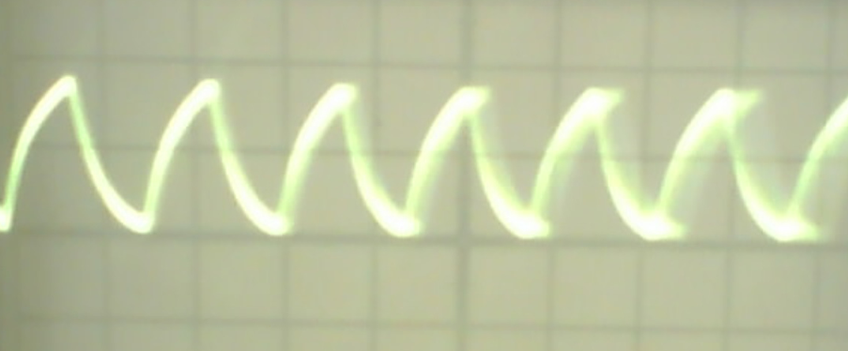
K_{фд} =10.45, F₀=1250 кГц
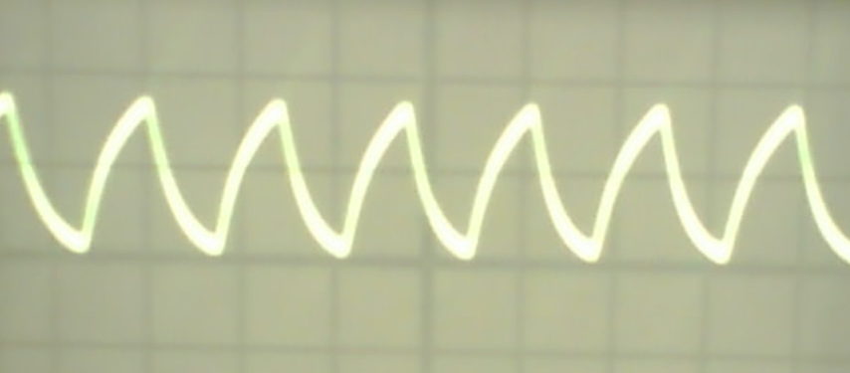

2) Полоса пропускания ФНЧ = 1кГц:
K_{фд} =2,12
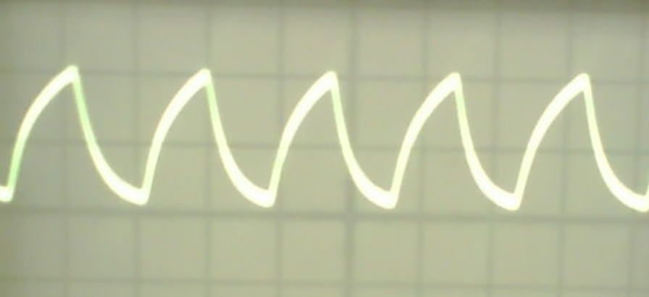
K_{фд} =4,5
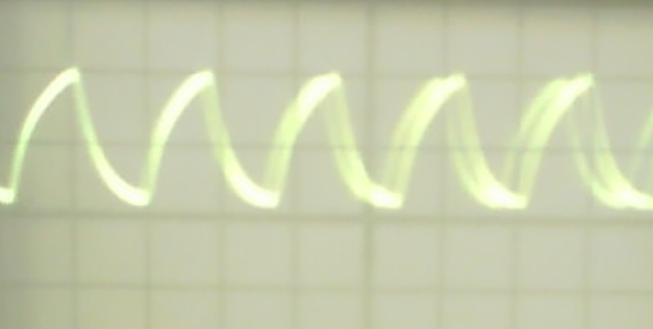
K_{фд} =10,45
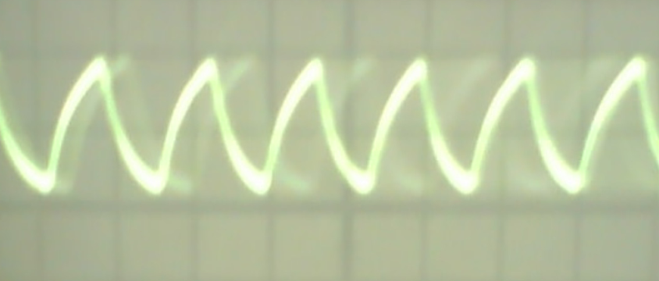

3.1.6.Исследование зависимости уровня побочных спектральных составляющих в спектре выходного сигнала ССЧ от коэффициента передачи ИФД (K_{фд}) и полосы пропускания ФНЧ.

Полоса пропускания ФНЧ = 50Гц
K_{фд} =2,12
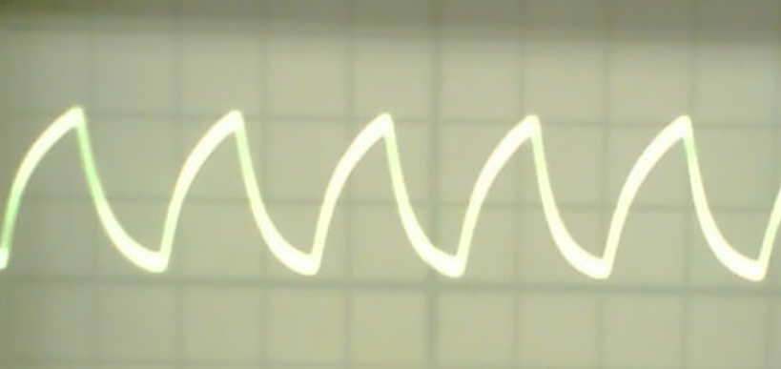
K_{фд} =10,45
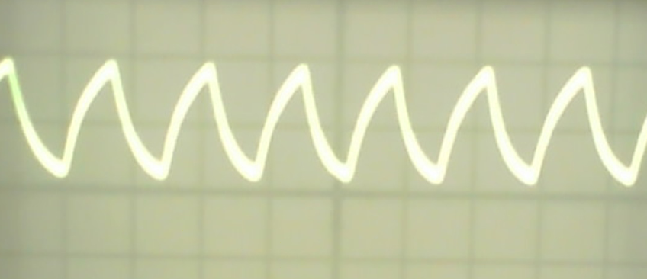
Таблица 6
K_{фд} | f₀, кГц
2,12  3,02  4,01  5  6,01  7,02  8,03  9  10,45 | 992,1  1077  1182  1233  1250,7  1262  1268  1273  1277

Полоса пропускания ФНЧ = 1кГц
K_{фд} =2,12
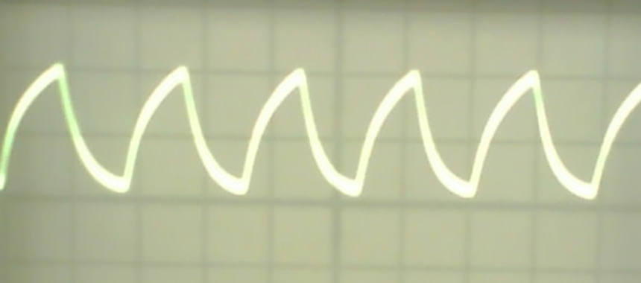
K_{фд} =10,45
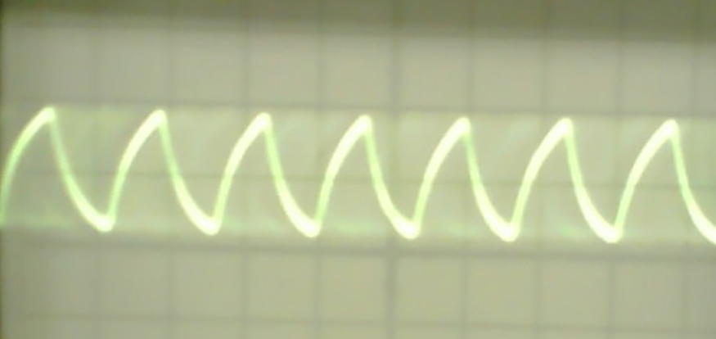

Таблица 7
K_{фд} | f₀, кГц
2,12  3,02  4,01  5  6,01  7,02  8,03  9  10,45 | 991,8  1039  1111  1167  1200  1250  1250  1250  1250

3.2 Исследование прямого метода формирования сигнала с частотной модуляцией.

3.2.1.Исследование СМХ генератора, управляемого напряжением (ГУН).
f_{ГНЧ}= 500 Гц, F=1000 кГц
Таблица 8
K_{фд} | 2,12 | 3 | 4 | 5 | 6 | 7 | 8 | 9 | 10,47
f_{вых}, кГц | 993,34 | 1063,08 | 1152,76 | 1218,47 | 1247,96 | 1259,23 | 1266 | 1270,81 | 1275,86

3.2.2.Исследование АДМХ ГУН.
F_{мод}= 2 кГц, K_{фд}=3,42, f_{вых} =1100кГц. После этого снимаем зависимость девиации частоты Δf_{вых} = f(U_{мод}). При каждом значении U_{мод} записываем значения средней частоты f_{вых}.
Таблица 9
U_{мод} | 0 | 0,1 | 0,2 | 0,3 | 0,4 | 0,5
Δ f_{вых}, кГц | 0 | 6 | 14,1 | 22,7 | 32,4 | 41,7

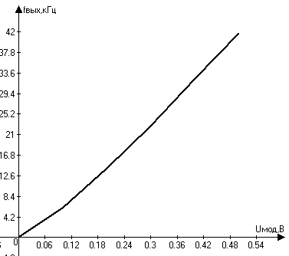

АДМХ ГУН при разомкнутой петле ФАП

3.2.3.Исследование ЧДМХ ГУН.
ПОЛОСА ФНЧ – 1 кГц, K_{фд} =3,42, f_{вых} =1100 кГц, U_{мод} = 0.25 В.
Таблица 10
F_{мод}, кГц | 0,05 | 0,5 | 1 | 2 | 4 | 8 | 16 | 32
Δ f_{вых}, кГц | 0 | 20.2 | 18.2 | 18.6 | 18.2 | 13.1 | 9.3 | 3.8

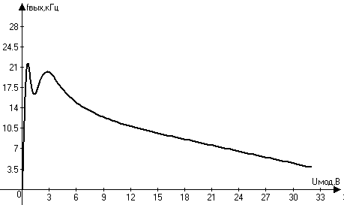

ЧДМХ ГУН при разомкнутой петле ФАП

Из рисунка видно, что ЧДМХ ГУН при разомкнутой петле ФАП сначала резко возрастает при небольших изменениях частоты модуляции, имеет 2 максимума, затем плавно, почти линейно уменьшается с дальнейшим увеличением частоты модуляции.
3.2.4.Исследование АДМХ ГУН при замкнутой петле ФАП.
ПОЛОСА ФНЧ – 1 кГц, F_{мод}= 2 кГц, K_{фд} =4,85, τ =1000 мс.
Таблица 11
U_{мод}, В | 0 | 0,1 | 0,2 | 0,3 | 0,4 | 0,5
Δ f_{вых}, кГц | 0 | 0 | 1,9 | 6 | 8,9 | 10,9

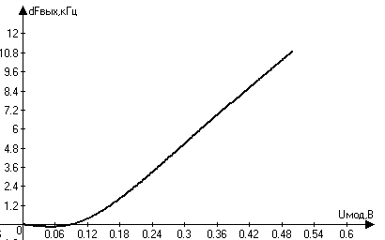

АДМХ ГУН при замкнутой петле ФАП

АДМХ ГУН при замкнутой петле ФАП по сравнению с АДМХ ГУН при разомкнутой петле ФАП меняется нелинейно, её характеристика в идеальном случае стремится к параболической.

3.2.5.Исследование ЧДМХ ГУН при замкнутой петле ФАПЧ.
f_{вых} =1100 кГц, K_{фд} =4,85, U_{мод} = 0,25 В
ПОЛОСА ФНЧ – 1 кГц

Таблица 12
F_{мод}, кГц | 0.05 | 0.5 | 1 | 2 | 4 | 8 | 16 | 32
Δ f_{вых}, кГц | 0 | 16 | 19,2 | 18,2 | 17,9 | 12,8 | 8,9 | 3,8
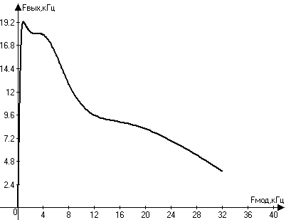
ЧДМХ ГУН при замкнутой петле ФАП

ПОЛОСА ФНЧ – 50Гц
Таблица 13
F_{мод}, кГц | 0.05 | 0.5 | 1 | 2 | 4 | 8 | 16 | 32
Δ f_{вых}, кГц | 0 | 34,9 | 17,9 | 18,2 | 17,9 | 12,8 | 8,9 | 3,8

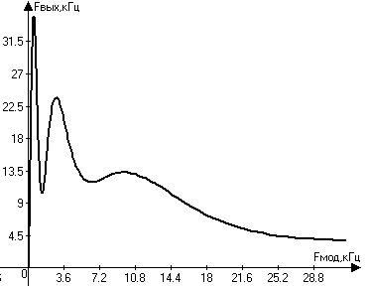
ЧДМХ ГУН при замкнутой петле ФАП

ЧДМХ ГУН при замкнутой петле ФАП по сравнению с ЧДМХ ГУН при разомкнутой петле ФАП имеет более выраженный второй и третий максимумы.

5. Вывод
В ходе лабораторной работы
1. Изучили принцип работы цифрового синтезатора с ФАП.
2. Исследовали влияния основных параметров элементов синтезатора с ФАП на характеристики синтезатора.
3. Исследовали методы формирования сигналов с фазовой и частотной модуляцией.
4. Исследовали особенности осуществления частотной модуляции в системах с фазовой автоподстройкой частоты.

